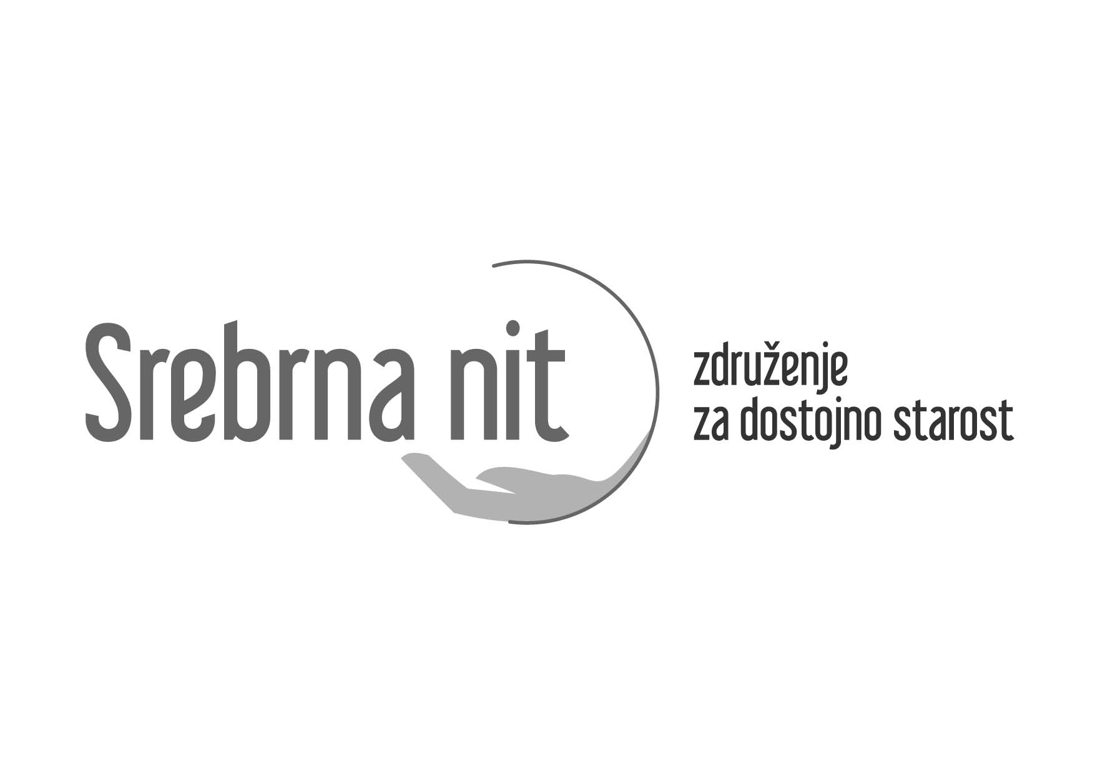

Vipotnikova ulica 13
1211 Ljubljana
Spletna stran: www.srebrna-nit.si

V Ljubljani, 26. 2. 2023
Srebrna nit opozarja na nevarnost prevar različnih akviziterjev, v zadnjem času tudi spletnih prevar starejših s hudimi posledicami
V Srebrni niti, združenju za dostojno starost, med drugim redno opozarjamo tudi na različne vrste prevar ali nakupovanja različnih, tudi zelo dragih stvari, ki jih ponujajo različni akviziterji. Tokrat povzemamo opozorila Policije, ki svari na spletne prevare, ki so v porastu in za oškodovance ter njihove bližnje finančno zelo obremenjujoče, lahko celo usodne.
Že novembra 2020 smo, skupaj z Zvezo potrošnikov Slovenije, javno opozorili na zelo nasilno prodajo različnih izdelkov akviziterjev in drugih, kjer skušajo po telefonu ali osebno vsiliti nepotrebni nakup (zdravstvene pripomočke, zavarovanja…) ali ljudi kako drugače ogoljufati oz. okrasti. Akviziterji ciljajo na posebej ranljive skupine, kot so starejši, psihofizično krhki ali s težavami v duševnem zdravju, na primer osebe z demenco. V zadnjem času opažamo porast podjetij, ki starejše vabijo na predstavitve svojih izdelkov, pod pretvezo brezplačnega kosila ali darila, nakup se nato spremeni v obročno odplačevanje, kar pogosto ugotavljajo šele sorodniki.
Posebno opozorilo velja starejšim uporabnikom socialnih omrežij, saj Policija v zadnjih desetih letih v Sloveniji beleži porast spletnih goljufij, tudi naraščanje zneskov, ki jih goljufi izpulijo nič hudega slutečim starejšim, ki lahko ostanejo brez vseh prihrankov ali celo nepremičnine. Po podatkih Policije so številke zastrašujoče; samo lani je bilo prijavljenih okrog 1000 kaznivih dejanj, škode pa skoraj za 20 milijonov evrov (v času pandemije okoli 2000 prijav in izgubljenih 40 milijonov evrov), ljudje in njihovi bližnji pa ostajajo v velikih finančnih stiskah.
Zato tudi v Srebrni niti opozarjamo, da ni dovolj, da starejši (tudi po sili razmer zaradi slabo dostopnega zdravstva), dobijo v roke mobilni telefon ali računalnik, ob tem pa niso vešči rokovanja z njima. Očitno premalo pozornosti namenjamo prav starejšim, saj se pospešeno informacijsko opismenjujejo zlasti mlajši. Za starejše so lahko nevarna tudi socialna omrežja, ki jim starejši nasedajo, tudi zaradi osamljenosti, informacijske nepismenosti ali naivnosti. Prepogosto verjamejo vsemu, kar preberejo, sem štejejo tudi ljubezenske prevare, kjer prednjačijo starejše samske ženske, četudi drugi niso izključeni. Opozorili bi še, da nekontrolirano, neprimerno oglašanje, komentiranje po socialnih omrežjih (fb, twitter,…) lahko avtorju škoduje, saj za vedno ostane zapisano na spletu.
Previdnost velja tudi pri nagovarjanju starejših v nepoznane načine vlaganja denarja, recimo v virtualne valute, pod pretvezo hitrega zaslužka ali odličnih obrestnih mer.
Policija opozarja še na prošnjo neznane osebe za namestitev nove aplikacije na računalnik ali telefon, ker s tem lahko goljufi upravljajo vaš računalnik/telefon, celo bančne storitve, kar bi lahko primerjali s situacijo, ko lopova spustite v stanovanje. Opozarjamo na veliko previdnost, komu posredovati (osebne, zdravstvene, bančne..) podatke. Zraven pa se prevarantom pogosto »zelo mudi, ker sicer napovedujejo težave«. Tako Policija.
V Srebrni niti ponovno opozarjamo na previdnost, zlasti v domačem okolju, kjer starejši živijo sami ali so (običajno dopoldne) sami doma, po možnosti z različnimi zdravstvenimi težavami (sluh, vid, slaba pomičnost, demenca) in osamljenostjo! Kar pomeni, da jim je dobrodošla vsaka družba. Prav nepridipravi so lahko z njimi zelo prijazni.
Zbrali smo nekaj primerov zlorab pri ponujanju storitev ali izdelkov: aparati za merjenje krvnega tlaka, krvnega sladkorja, holesterola, drugih parametrov zdravja oz. bolezni, prodaja vseh mogočih prehranskih dopolnil, mazil, zdravilnih kamnov, različnih stimulatorjev; vseh mogočih drugih izdelkov in storitev, tja do prehranskih osnovnih živil (kruha, mleka, sadja, zelenjave…), z oderuškimi cenami.
Ponavljamo naša opozorila, kako ravnati ob zlorabi starejše osebe:
- s problemom naj žrtve/njihovi bližnji seznanijo osebnega zdravnika, medicinsko sestro v ambulanti družinske medicine, referenčni ambulanti, patronažno medicinsko sestro,
- obrnejo naj se na Centre za socialno delo,
- preko lokalnega društva upokojencev bi se dalo preveriti, ali deluje pri njih projekt »Starejši za starejše«, kjer vitalni starejši skrbijo za nemočne člane, in so lahko bolj pozorni,
- sorodniki naj nemudoma preverijo, ali je že potekel 14-dnevni rok za odstop od pogodbe, sklenjene zunaj poslovnih prostorov (prodaja na domu) in prodajalca pisno obvestijo o odstopu od pogodbe,
- ostanejo še prijava na Tržni inšpektorat, če gre za znano podjetje, ki po oceni žrtve/sorodnikov krši zakonodajo, prijava na Policijo ali prijava na drug ustrezni inšpektorat.
V vsakem primeru priporočamo samozaščitno vedenje starejših, da ne spuščajo v domove ali stanovanja napovedanih ali nenapovedanih neznanih oseb, da ne verjamejo vsemu, kar ponuja internet, posebej socialna omrežja, saj je goljufij ali celo kriminalnih dejanj na tem področju čisto preveč. V skrbi za dostojno starost Srebrna nit podpira vsa opozorila in ukrepe, se zahvaljuje Policiji za njihovo strokovno delo, vse, kar vodi v bolj varno, kakovostno in prijaznejše življenje starejših.
Vir: https://www.24ur.com/popkast/ko-se-babica-zaljubi-v-postavnega-vojaka-na-misiji-in-zanj-porabi-vse-prihranke.html
Pripravila: Darinka Klemenc, članica IO

Biserka Marolt Meden, predsednica

